Исследовательский государственный университет ИТМО

Отчёт
по программировании на питоне

Ф.И.О.: Дао Мань Зыонг
Группа: Р3121
Преподаватель: Н. Н. Жуков
Содержание
- Цель работы
- Описание предметной области
- Структура проекта
- Описание реализации:
- Реализация моделей и их свойств (геттеры/сеттеры).
- Реализация маршрутов и обработки запросов.
- Использование шаблонизатора Jinja2 (с объяснением инициализации Environment).
- Интеграция функции get_currencies для получения актуальных курсов.
- Примеры работы приложения:
- Скриншоты страниц /, /users, /currencies, /user?id=....
- Примеры вывода данных.
- Описание самостоятельной работы (если выполнено):
- Скриншоты графиков изменения курсов валют за последние 3 месяца.
- Краткое объяснение используемых библиотек и подхода.
- Тестирование:
- Примеры тестов для моделей, контроллера и функции get_currencies.
- Скриншоты или вывод результатов тестов.
- Выводы:
- Какие проблемы возникли при реализации.
- Как удалось применить принципы MVC.
- Что нового узнали о работе с HTTPServer, Jinja2 и API курсов валют.
- Цель работы — краткое описание задач, которые были решены в ходе ЛР.
- Создать простое клиент-серверное приложение на Python без серверных фреймворков.
- Освоить работу с HTTPServer и маршрутизацию запросов.
- Применять шаблонизатор Jinja2 для отображения данных.
- Реализовать модели предметной области (User, Currency, UserCurrency, App, Author) с геттерами и сеттерами.
- Структурировать код в соответствии с архитектурой MVC.
- Получать данные о курсах валют через функцию get_currencies и отображать их пользователям.
- Реализовать функциональность подписки пользователей на валюты и отображение динамики их изменения.
- Научиться создавать тесты для моделей и серверной логики.

- Описание предметной области — описание моделей, их свойств и связей.
Модели
- Author
- name — имя автора
- group — учебная группа
- App
- name — название приложения
- version — версия приложения
- author — объект Author
- User
- id — уникальный идентификатор
- name — имя пользователя
- Currency
- id — уникальный идентификатор
- num_code — цифровой код
- char_code — символьный код
- name — название валюты
- value — курс
- nominal — номинал (за сколько единиц валюты указан курс)
Пример XML:
<Valute ID="R01280">
<NumCode>360</NumCode>
<CharCode>IDR</CharCode>
<Nominal>10000</Nominal>
<Name>Рупий</Name>
<Value>48,6178</Value>
</Valute>
UserCurrency
- id — уникальный идентификатор
- user_id — внешний ключ к User
- currency_id — внешний ключ к Currency
- Реализует связь «много ко многим» между пользователями и валютами.

- Структура проекта — схема папок и файлов, с указанием назначений ключевых файлов.
myapp/
├── models/
│ ├── __init__.py
│ ├── author.py
│ ├── app.py
│ ├── user.py
│ ├── currency.py
│ └── user_currency.py
├── templates/
│ ├── index.html
│ ├── users.html
│ └── currencies.html
├── static/
│ └── css, js, изображения
├── myapp.py
└── utils/
└── currencies_api.py # функция get_currencies
Разделение ответственности (MVC):
- Models — классы предметной области, геттеры и сеттеры.
- Views (шаблоны Jinja2) — отображение данных для пользователя (templates/).
- Controller (HTTPServer) — маршрутизация, обработка запросов, вызов моделей и шаблонов.
- Описание реализации:
- Реализация моделей и их свойств (геттеры/сеттеры)
- Модель App
from .author import Author
class App:
"""
parameters:
:param name: название приложения;
:param version: версия приложения;
:param author: объект Author;
"""
def __init__(self, name :str, version :str, author :Author):
self.__name : str = name
self.__version : str = version
self.__author : Author = author
@property
def name(self):
return self.__name
@name.setter
def name(self, name :str):
if type(name) is str and len(name) >= 5:
self.__name = name
if type(name) is not str:
raise TypeError('name must be of type str')
if len(name) < 5:
raise TypeError('name length must be greater than 5')
@property
def version(self):
return self.__version
@version.setter
def version(self, version :str):
if type(version) is str and len(version) >= 5:
self.__version = version
elif type(version) is not str:
raise TypeError('version must be of type str')
else:
raise ValueError('version length must be greater than 5')
@property
def author(self):
return self.__author
@author.setter
def author(self, author :Author):
if type(author) is Author:
self.__author = author
else:
raise TypeError('author must be of type Author')

- Модель Author
class Author:
"""
parameter:
:param name: имя автора;
:param group: учебная группа;
"""
def __init__(self, name :str, group :str):
self.__name : str = name.title()
self.__group : str = group
@property
def name(self):
return self.__name
@name.setter
def name(self, name :str):
if type(name) is str and len(name) >= 2:
self.__name = name.title()
elif len(name) < 2:
raise ValueError("Name must be at least 2 characters")
else:
raise TypeError("Name must be of type str")
@property
def group(self):
return self.__group
@group.setter
def group(self, group :str):
if type(group) is str and len(group) >= 5:
self.__group = group
elif len(group) < 5:
raise ValueError("Group must be at least 5 characters")
else:
raise TypeError("Group must be of type str")
def __str__(self):
return f"This app created by {self.__name} in group {self.__group}"

- Модель Currency
import re
from numbers import Number
class Currency:
"""
parameters:
:param id_: уникальный идентификатор
:param num_code: цифровой код
:param char_code: символьный код
:param name: название валюты
:param value: курс
:param nominal: номинал (за сколько единиц валюты указан курс)
"""
def __init__(self, id_: int|None, num_code: int|None, char_code: str|None, name: str|None, value: Number|None, nominal: int|None):
self.__id_ = id_
self.__num_code = num_code
self.__char_code = char_code.upper()
self.__name = name.capitalize()
self.__value = value
self.__nominal = nominal
@property
def id(self) -> int:
return self.__id_
@property
def num_code(self) -> int:
return self.__num_code
@property
def char_code(self) -> str:
return self.__char_code
@property
def name(self) -> str:
return self.__name
@property
def value(self) -> Number:
return self.__value
@property
def nominal(self) -> int:
return self.__nominal
@id.setter
def id(self, id_: int):
if type(id_) is int and id_ >= 0:
self.__id_ = id
else:
raise ValueError("id must be an integer greater than or equal to zero")
@num_code.setter
def num_code(self, num_code: int):
if type(num_code) is int and num_code >= 0:
self.__num_code = num_code
else:
raise ValueError("num_code must be an integer greater than or equal to zero")
@char_code.setter
def char_code(self, char_code: str):
parser = r"[a-zA-Z]"
if type(char_code) is str and re.fullmatch(parser, char_code):
self.__char_code = char_code.upper()
else:
raise ValueError("char_code must be a string of letters")
@name.setter
def name(self, name: str):
if (type(name) is str) and (len(name) > 0) and (len(name) <= 30):
self.__name = name.capitalize()
else:
raise ValueError("name must be a string length not of None and at most 30 characters long")
@value.setter
def value(self, value: Number):
if type(value) is Number and value > 0:
self.__value = value
else:
raise ValueError("value must be an number greater than zero")
@nominal.setter
def nominal(self, nominal: int):
if type(nominal) is int and nominal >= 0:
self.__nominal = nominal
else:
raise ValueError("nominal must be an integer greater than or equal to zero")

- Модель User
import re
class User:
"""
:param id_: уникальный идентификатор
:param name: имя пользователя
"""
def __init__(self, id_: int, name: str):
self.__id_ = id_
self.__name = name.title()
@property
def id(self) -> int:
return self.__id_
@property
def name(self) -> str:
return self.__name
@id.setter
def id(self, id_: int):
if type(id_) is int and id_ >= 0:
self.__id_ = id_
else:
raise TypeError("id must be an integer greater than or equal to zero")
@name.setter
def name(self, name: str):
parser = r'[a-zA-Z]'
if (type(name) is str) and (len(name) > 0) and (len(name) <= 30) and re.match(parser, name) is not None:
self.__name = name.title()
else:
raise TypeError("name must be an string not None smaller than 30 and start with a letter")

- Модель UserCurrency
class UserCurrency:
"""
Реализуетсвязь «много ко многим» между пользователями и валютами.
:param id_: уникальный идентификатор
:param user_id: внешний ключ к User
:param currency_id: внешний ключ к Currency
"""
def __init__(self, id_, user_id, currency_id):
self.__id_ = id_
self.__user_id = user_id
self.__currency_id = currency_id
@property
def id(self):
return self.__id_
@property
def user_id(self):
return self.__user_id
@property
def currency_id(self):
return self.__currency_id
@id.setter
def id(self, id_: int):
if id_ is int and id_ >=0:
self.__id_ = id_
else:
raise TypeError("id must be an integer greater than or equal to 0.")
@user_id.setter
def user_id(self, user_id: int):
if user_id is int and user_id >=0:
self.__user_id = user_id
else:
raise TypeError("user id must be an integer greater than or equal to 0.")
@currency_id.setter
def currency_id(self, currency_id: int):
if currency_id is int and currency_id >=0:
self.__currency_id = currency_id
else:
raise TypeError("currency id must be an integer greater than or equal to 0.")

- Реализация маршрутов и обработки запросов
def do_GET(self):
# global result
if self.path == '/':
result = self.load_index_page()
elif self.path == '/users':
result = self.load_users_page()
elif '/users?id=' in self.path:
result = self.load_user_page_by_ID(int(self.path.split('?id=')[1]))
elif self.path == '/currencies':
result = self.load_currencies_page()
elif self.path == '/login':
result = self.load_login_page()
elif self.path == '/register':
result = self.load_register_page()
else:
result = self.load_index_page()
self.send_response(200)
self.send_header('Content-Type', 'text/html; charset=utf-8')
self.end_headers()
self.wfile.write(bytes(result, "utf-8"))

- Использование шаблонизатора Jinja2 (с объяснением инициализации Environment)
def load_index_page(self):
template_index = env.get_template("index.html")
main_author = Author('Dao Manh Duong', 'P3121')
main_app = App("Currencies List App", "1.0.0", main_author)
result = template_index.render(
myapp_name=main_app.name,
myapp_version=main_app.version,
navigation=[{'caption': 'Основная страница',
'href': "/"},
{'caption': 'Users',
'href': "/users"},
{'caption': 'Currencies',
'href': "/currencies"},
{'caption': 'Courses',
'href': "/courses"},
{'caption': 'Login',
'href': "/login"},
{'caption': 'Create new account',
'href': "/register"},
],
author_name=main_author.name,
author_group=main_author.group
)
return result
def load_users_page(self, get_user_infor = False):
template_users = env.get_template("users.html")
main_author = Author('Dao Manh Duong', 'P3121')
main_app = App("Currencies List App", "1.0.0", main_author)
users = []
users_infor = [{"id": 1, "name": "Phan Tuan Anh"},
{"id": 2, "name": "Duong Nhan Hau"},
{"id": 3, "name": "Truong Tuan Kiet"},
{"id": 4, "name": "Tang Vu Hoang Nguyen"},
{"id": 5, "name": "Chu NGoc Truong"},
{"id": 6, "name": "Nguyen Dinh Sinh Phuoc"},
{"id": 7, "name": "Nguyen Xuan Canh"},
]
for infor in users_infor:
user = User(infor['id'], infor['name'])
users.append(user)
result = template_users.render(
myapp_name=main_app.name,
users=users,
)
if get_user_infor: return users_infor
else: return result
def load_user_page_by_ID(self, id_:int):
template_users = env.get_template("user_by_id.html")
main_author = Author('Dao Manh Duong', 'P3121')
main_app = App("Currencies List App", "1.0.0", main_author)
users_infor = self.load_users_page(get_user_infor = True)
for infor in users_infor:
if infor['id'] == id_:
user = User(infor['id'], infor['name'])
result = template_users.render(
myapp_name=main_app.name,
user=user,
)
return result
template_user_not_found = env.get_template("user_not_found.html")
result = template_user_not_found.render(myapp_name = main_app.name, user_id=id_)
return result
def load_currencies_page(self):
template_currencies = env.get_template("currencies.html")
main_author = Author('Dao Manh Duong', 'P3121')
main_app = App("Currencies List App", "1.0.0", main_author)
# currency = Currency(10, 345, "usD", "DOllAR", 6721.21, 200)
currency_list = ['USD', 'EUR', 'GBP', "VND", "Rub"]
data = get_currencies(currency_list)
currencies = []
id_ = 0
for code, value in data.items():
id_ += 1
c = Currency(id_=id_, num_code=None, char_code=code, name=code, value=value, nominal=1)
currencies.append(c)
result = template_currencies.render(
myapp_name=main_app.name,
currencies=currencies,
)
return result
def load_login_page(self):
login_template = env.get_template("login.html")
result = login_template.render()
return result

- Интеграция функции get_currencies для получения актуальных курсов.
import requests
import xmltodict
import xml.parsers
def get_currencies(currency_codes: list,
url: str = "https://www.cbr.ru/scripts/XML_daily.asp?date_req=09.10.2025") -> dict:
"""
Получает курсы валют с API Центробанка России.
Args:
currency_codes (list): Список символьных кодов валют (например, ['USD', 'EUR']).
Returns:
dict: Словарь, где ключи - символьные коды валют, а значения - их курсы.
Возвращает None в случае ошибки запроса.
"""
try:
response = requests.get(url)
# print(response.url, response.status_code, response.text, response.content)
response.raise_for_status() # Проверка на ошибки HTTP
# data = response.json()
data = xmltodict.parse(response.text)
# print(data)
currencies = {}
if "ValCurs" in data:
if data["ValCurs"]["Valute"]:
new_data_dict = {c["CharCode"]: c for c in data["ValCurs"]["Valute"]}
for code in currency_codes:
if code in new_data_dict:
currencies[code] = float(new_data_dict[code]["Value"].replace(",", "."))
else:
currencies[code] = f"Код валюты '{code}' не найден."
# print(currencies)
return currencies
except requests.exceptions.RequestException as re:
# print(f"Ошибка при запросе к API: {re}", file=handle)
# handle.write(f"Ошибка при запросе к API: {re}\n")
# raise requests.exceptions.RequestException('Упали с исключением')
raise requests.exceptions.RequestException(f"Ошибка при запросе к API: {re}\n")
# except requests.exceptions.ConnectionError as ce:
# # handle.write(f"API недоступен: {ce}\n")
# raise requests.exceptions.ConnectionError(f"API недоступен: {ce}\n")
except xml.parsers.expat.ExpatError as ee:
# handle.write(f"Некорректный XML: {ee}\n")
raise xml.parsers.expat.ExpatError(f"Некорректный XML: {ee}\n")
except KeyError as ke:
# handle.write(f"Нет ключа “Valute”: {ke}\n")
raise KeyError(f"Нет ключа “Valute”: {ke}\n")
except TypeError as te:
# handle.write(f"Курс валюты имеет неверный тип: {te}\n")
raise TypeError(f"Курс валюты имеет неверный тип: {te}\n")

- Примеры работы приложения:
- Скриншоты страниц /, /users, /currencies, /user?id=....
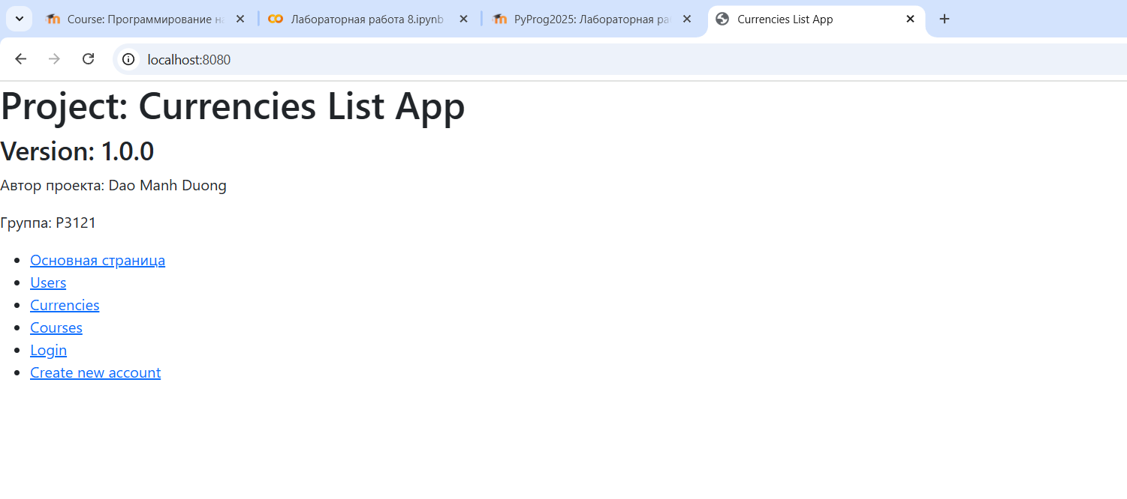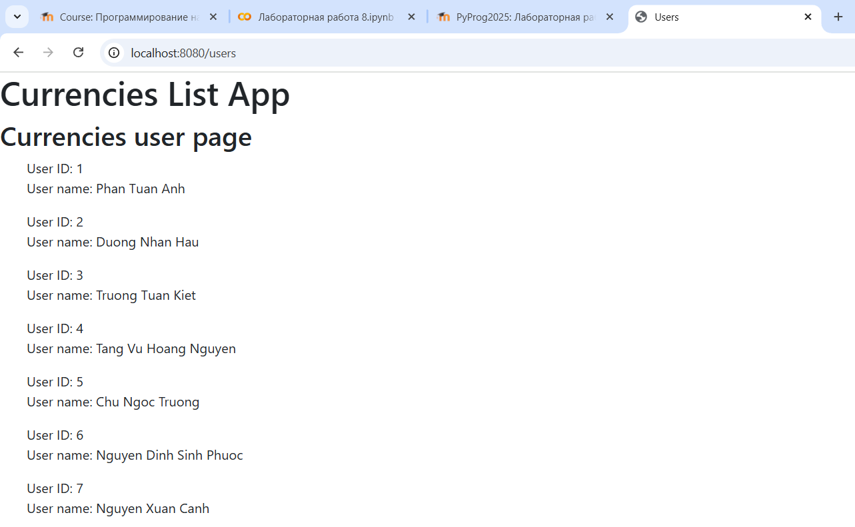
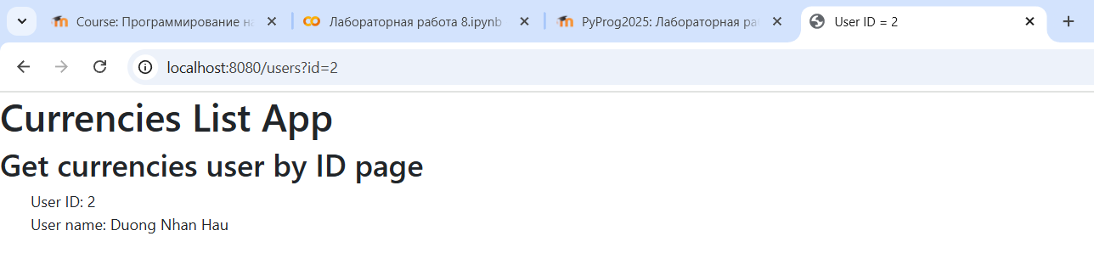

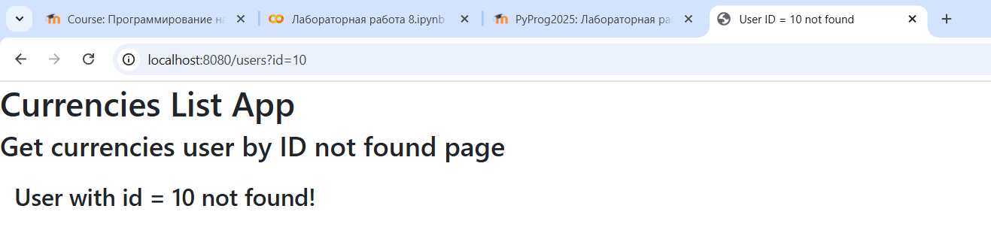
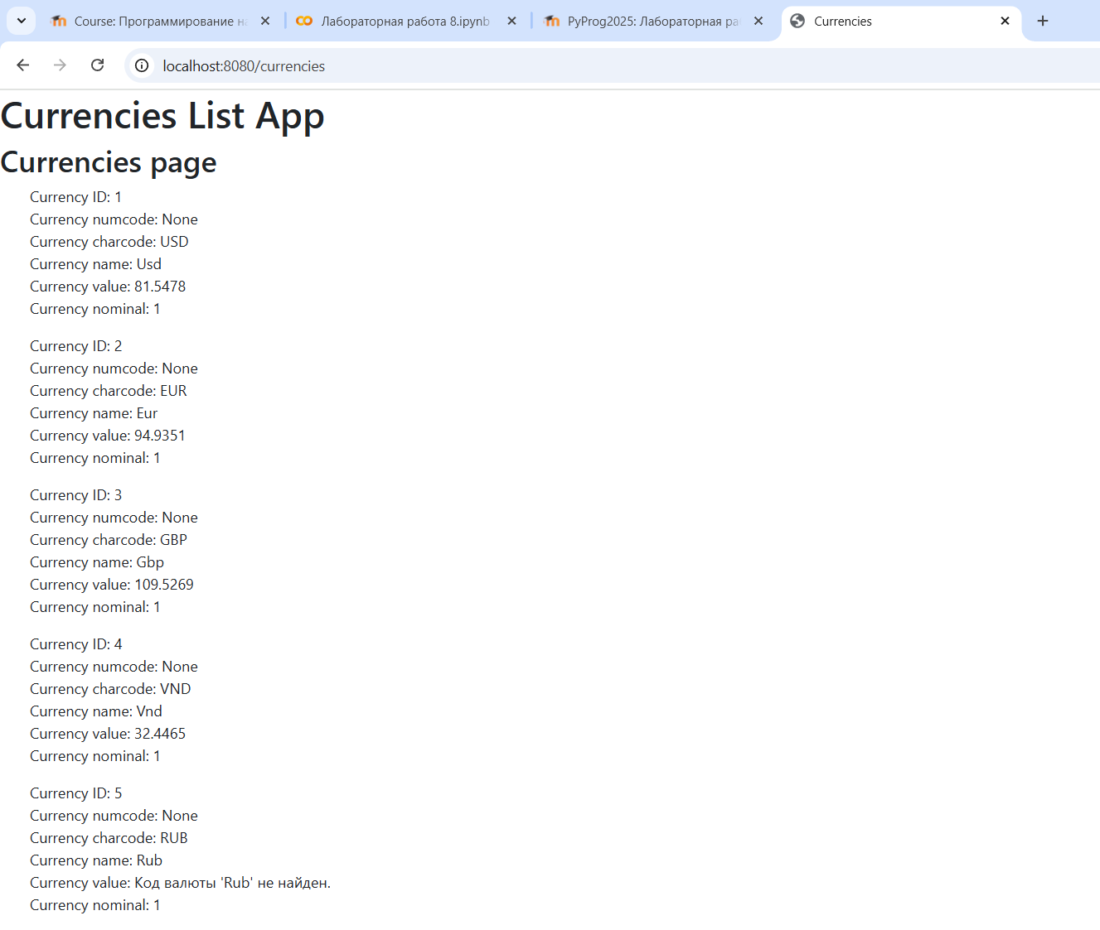
- Примеры вывода данных.
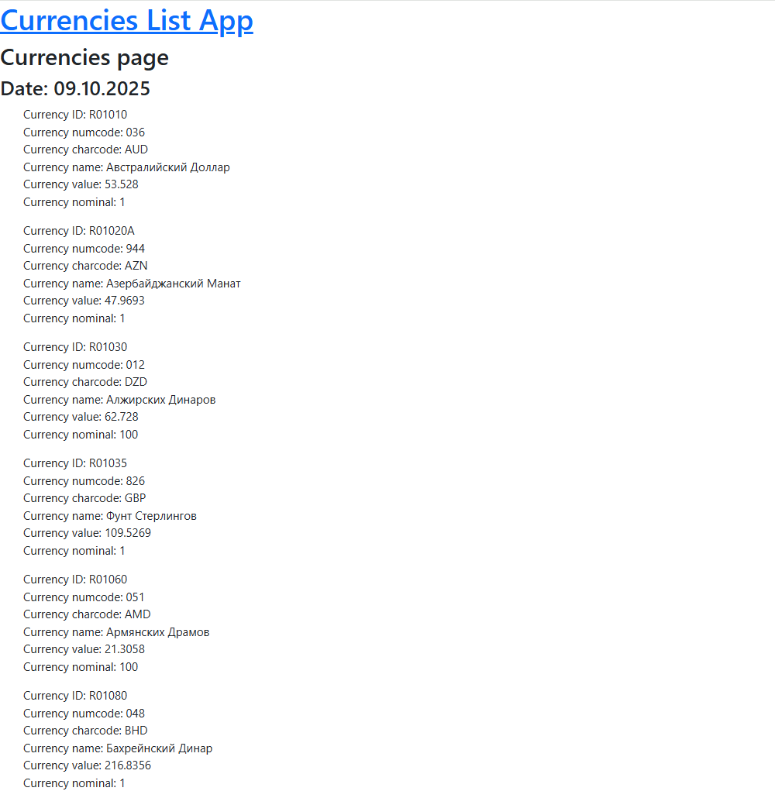
- Описание самостоятельной работы:
- Скриншоты графиков изменения курсов валют за последние 3 месяца.
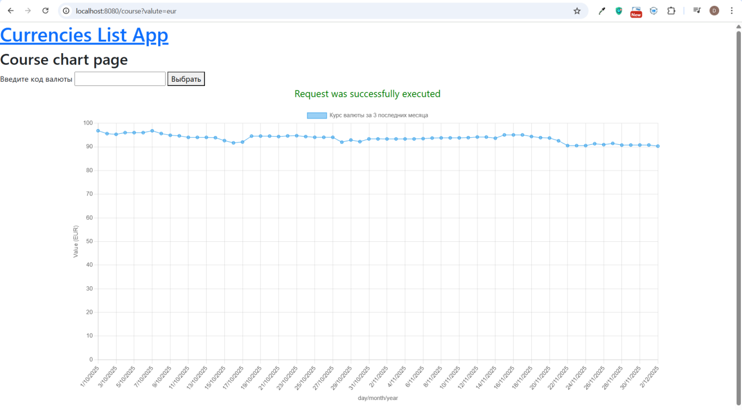
- Краткое объяснение используемых библиотек и подхода.
- Разработыватьфункцияю get_currencies
+) Получение даты выпольнения запроса и курса с помощью «url» и «split()» для рассчета 3 близких к дате запроса месяца
+ Создание цикла вызова функции get_currencies с изменением параметра переобработанного url
+ Сохранение список даты для оси «labels» графика и значение курса для оси «value» графика

months = {
"Jan": ["01", 31], "1": ["01", 31],
"Feb": ["02", 28], "2": ["02", 28], # 29 in leap year
"Mar": ["03", 31], "3": ["03", 31],
"Apr": ["04", 30], "4": ["04", 30],
"May": ["05", 31], "5": ["05", 31],
"Jun": ["06", 30], "6": ["06", 30],
"Jul": ["07", 31], "7": ["07", 31],
"Aug": ["08", 31], "8": ["08", 31],
"Sep": ["09", 30], "9": ["09", 30],
"Oct": ["10", 31], "10": ["10", 31],
"Nov": ["11", 30], "11": ["11", 30],
"Dec": ["12", 31], "12": ["12", 31] }
date = date.replace(" ", '/')
current_day = date.split("/")[0]
year = re.findall("[0-9]{4}", date)[-1]
monthdate = months[date.split("/")[1]] # ["12", 31]
num_month = int(monthdate[0]) # "12"
date = date.replace(date.split("/")[1], months[date.split("/")[1]][0])
day_list = []
val_list = []
try:
for m in range(num_month - 2, num_month + 1):
for d in range(1, months[str(m)][1] + 1):
if f'{'0' + str(d) if len(str(d)) == 1 else d}/{'0' + str(m) if len(str(m)) == 1 else m}/{year}' == date:
break
url = f"https://www.cbr.ru/scripts/XML_daily.asp?date_req={'0' + str(d) if len(str(d)) == 1 else d}.{'0' + str(m) if len(str(m)) == 1 else m}.{year if num_month - 2 > 0 else year - 1}"
# print(url)
res, url_date = get_currencies([valute], url=url)
if res[valute] == f"Код валюты '{valute}' не найден.":
msg = f"Код валюты '{valute}' не найден."
return [], [], msg, "red"
day_list.append(f"{d}/{m}/{year if num_month - 2 > 0 else year - 1}")
val_list.append(res[valute])
len(str(d)) == 1 else d}.{'0' + str(m) if len(str(m)) == 1 else m}.{year if num_month - 2 > 0 else year - 1}"
# print(url)
res, url_date = get_currencies([valute], url=url)
if res[valute] == f"Код валюты '{valute}' не найден.":
msg = f"Код валюты '{valute}' не найден."
return [], [], msg, "red"
day_list.append(f"{d}/{m}/{year if num_month - 2 > 0 else year - 1}")
val_list.append(res[valute])

- Тестирование:
- Примеры тестов для моделей, контроллера и функции get_currencies.
import unittest
from models import *
from unittest.mock import Mock
from controllers import SimpleHTTPRequestHandler
from utils.currencies_api import get_currencies
from io import BytesIO
class TestModels(unittest.TestCase):
def setUp(self):
self.author = Author("Dao Manh Duong", "P3121")
self.app = App("My first project", "1.0.0 Beta", self.author)
self.currency = Currency("R724", "892", "USD", "Dollars", 93.3953, 1000)
self.user = User(471893, "Bla Bla Bla")
self.user_currency = UserCurrency(1, self.user.id, self.currency.id)
def test_app_with_valid_parameters(self):
"""Тест объявления модели App"""
self.assertEqual(self.app.name, "My first project")
self.assertEqual(self.app.version, "1.0.0 Beta")
self.assertEqual(self.app.author, self.author)
def test_app_with_invalid_parameters(self):
"""Test объявляется с неправильным параметром App"""
self.assertRaises(TypeError, App, name="MyApp", version="1.0.0", author=self.currency)
self.assertRaises(TypeError, App, name="MyApp", version=1.0, author=self.author)
self.assertRaises(TypeError, App, name=12345, version="1.0.0", author=self.author)
def test_author_with_valid_parameters(self):
"""Тест объявления модели Author"""
self.assertEqual(self.author.name, "Dao Manh Duong")
self.assertEqual(self.author.group, "P3121")
def test_author_with_invalid_parameters(self):
"""Test объявляется с неправильным параметром Author"""
self.assertRaises(TypeError, Author, name=1234, group="P3121")
self.assertRaises(TypeError, Author, name="Author Name", group=7483)
self.assertRaises(TypeError, Author, "D", "P3121") #Name must be of type str at least 2 characters
def test_user_with_valid_parameters(self):
"""Тест объявления модели User"""
self.assertEqual(self.user.id, 471893)
self.assertEqual(self.user.name, "Bla Bla Bla")
def test_user_with_invalid_parameters(self):
"""Test объявляется с неправильным параметром User"""
self.assertRaises(TypeError, User, id_="1234", name="User of id 1234") #id must be an integer greater than or equal to zero
self.assertRaises(TypeError, User, id_=-99, name="User of id 1234") #id must be an integer greater than or equal to zero
self.assertRaises(TypeError, User, id_=9.374, name="User of id 1234") #id must be an integer greater than or equal to zero
self.assertRaises(TypeError, User, id_="1234", name="U") #name length must be <= 30
self.assertRaises(TypeError, User, id_="1234", name="U"*31) #name must be str
self.assertRaises(TypeError, User, id_=1234, name=" 1User number 1") #name must be start with letter
def test_currency_with_valid_parameters(self):
"""Тест объявления модели Currency"""
self.assertEqual(self.currency.id, "R724")
self.assertEqual(self.currency.num_code, "892")
self.assertEqual(self.currency.char_code, "USD")
self.assertEqual(self.currency.name, "Dollars")
self.assertEqual(self.currency.value, 93.3953)
self.assertEqual(self.currency.nominal, 1000)
def test_currency_with_invalid_parameters(self):
"""Test объявляется с неправильным параметром Currency"""
self.assertRaises(TypeError, Currency, id_=-999, num_code="892", char_code="USD", name="Dollars", value=93.3953, nominal=1000) #id must be a nonempty string start with a letter
self.assertRaises(TypeError, Currency, id_=724.999, num_code="892", char_code="USD", name="Dollars", value=93.3953, nominal=1000)
self.assertRaises(TypeError, Currency, id_="724", num_code="892", char_code="USD", name="Dollars", value=93.3953, nominal=1000)
self.assertRaises(TypeError, Currency, id_=724, num_code=888, char_code="USD", name="Dollars", value=93.3953, nominal=1000) #num_code must be an string
self.assertRaises(TypeError, Currency, id_=724, num_code="892", char_code=444, name="Dollars", value=93.3953, nominal=1000) #char_code must be a string of letters
self.assertRaises(TypeError, Currency, id_=724, num_code="892", char_code="444", name="Dollars", value=93.3953, nominal=1000)
self.assertRaises(TypeError, Currency, id_=724, num_code="892", char_code="USD", name=99999, value=93.3953, nominal=1000) #name must be a string length not of None and at most 50 characters long
self.assertRaises(TypeError, Currency, id_=724, num_code="892", char_code="USD", name=None, value=93.3953, nominal=1000)
self.assertRaises(TypeError, Currency, id_=724, num_code="892", char_code="USD", name="N"*51, value=93.3953, nominal=1000)
self.assertRaises(TypeError, Currency, id_=724, num_code="892", char_code="USD", name="Dollars", value=-45354, nominal=1000) #value must be a number greater than zero
self.assertRaises(TypeError, Currency, id_=724, num_code="892", char_code="USD", name="Dollars", value="45354", nominal=1000)
self.assertRaises(TypeError, Currency, id_=724, num_code="892", char_code="USD", name="Dollars", value="45354", nominal=-999) #nominal must be an integer greater than or equal to zero
self.assertRaises(TypeError, Currency, id_=724, num_code="892", char_code="USD", name="Dollars", value="45354", nominal=1000.1111)
self.assertRaises(TypeError, Currency, id_=724, num_code="892", char_code="USD", name="Dollars", value="45354", nominal="1000")
def test_user_currency_with_valid_parameters(self):
"""Тест объявления модели UserCurrency"""
self.assertEqual(self.user_currency.id, 1)
self.assertEqual(self.user.id, 471893)
self.assertEqual(self.currency.id, "R724")
def test_user_currency_with_invalid_parameters(self):
"""Test объявляется с неправильным параметром UserCurrency"""
self.assertRaises(TypeError, UserCurrency, id_="1234", user_id=123, currency_id=345) #id must be an integer greater than or equal to 0
self.assertRaises(TypeError, UserCurrency, id_=-999, user_id=123, currency_id=345)
self.assertRaises(TypeError, UserCurrency, id_=98.999, user_id=123, currency_id=345)
self.assertRaises(TypeError, UserCurrency, id_=1234, user_id=-123, currency_id=345) #user id must be an integer greater than or equal to 0
self.assertRaises(TypeError, UserCurrency, id_=1234, user_id="123", currency_id=345)
self.assertRaises(TypeError, UserCurrency, id_=1234, user_id=-123.999, currency_id=345)
self.assertRaises(TypeError, UserCurrency, id_=1234, user_id=123, currency_id=-345) #currency id must be a nonempty string start with a letter
self.assertRaises(TypeError, UserCurrency, id_=1234, user_id=123, currency_id=345.345)
self.assertRaises(TypeError, UserCurrency, id_=1234, user_id=123, currency_id="345")
self.assertRaises(TypeError, UserCurrency, id_=1234, user_id=123, currency_id="")
class TestSimpleHTTPRequestHandler(unittest.TestCase):
def setUp(self):
self.mock_request = Mock()
# Создание BytesIO, содержающее реальное HTTP request
request_data = b"GET / HTTP/1.1\r\nHost: localhost\r\n\r\n"
self.request_file = BytesIO(request_data)
# Mock makefile для возвращения file-like object
self.mock_request.makefile.return_value = self.request_file
self.mock_client_address = ('127.0.0.1', 8080)
self.mock_server = Mock()
self.controller = SimpleHTTPRequestHandler(self.mock_request, self.mock_client_address, self.mock_server)
def test_initialization(self):
self.assertEqual(self.controller.main_author.name, 'Dao Manh Duong')
self.assertEqual(self.controller.main_app.name, 'Currencies List App')
def test_load_index_page(self):
result = self.controller.load_index_page()
self.assertIn('Currencies List App', result)
self.assertIn('Currencies List App', result)
self.assertIn('Currencies List App', result)
result = self.controller.load_users_page()
self.assertIn('Users', result)
def test_load_currency_page(self):
# return_value = ({'USD': 75.5}, '05.12.2025')
result = self.controller.load_currencies_page('USD')
self.assertIn('USD', result)
def test_load_users_page(self):
result = self.controller.load_users_page()
self.assertIn("id".lower(), result.lower())
self.assertIn("Phan Tuan Anh".lower(), result.lower())
self.assertIn("Duong Nhan Hau".lower(), result.lower())
self.assertIn("Truong Tuan Kiet".lower(), result.lower())
self.assertIn("Tang Vu Hoang Nguyen".lower(), result.lower())
self.assertIn("Nguyen Dinh Sinh Phuoc".lower(), result.lower())
self.assertIn("Nguyen Xuan Canh".lower(), result.lower())
def test_load_user_page_by_ID(self):
result = self.controller.load_user_page_by_ID(1)
self.assertIn('Phan Tuan Anh', result)
def test_user_by_id_not_found(self):
result = self.controller.load_user_page_by_ID(999)
self.assertIn('User with id = 999 not found!'.lower(), result.lower())
def test_load_all_currencies_page(self):
result = self.controller.load_all_currencies_page()
self.assertIn('Currencies List App', result)
self.assertIn('Currency ID:', result)
self.assertIn('Currency numcode:', result)
self.assertIn('Currency charcode:', result)
self.assertIn('Currency name:', result)
self.assertIn('Currency value:', result)
self.assertIn('Currency nominal:', result)
class TestGetCurrencies(unittest.TestCase):
def test_get_currencies(self):
self.assertIn('USD', str(get_currencies(["Usd"])))
self.assertIn('Код валюты \'blabla\' не найден.', str(get_currencies(["blabla"])))
self.assertRegex(get_currencies(["blabla"])[1], r"\d{2}.\d{2}.\d{4}")
if __name__ == '__main__':
unittest.main()

- Скриншоты или вывод результатов тестов.
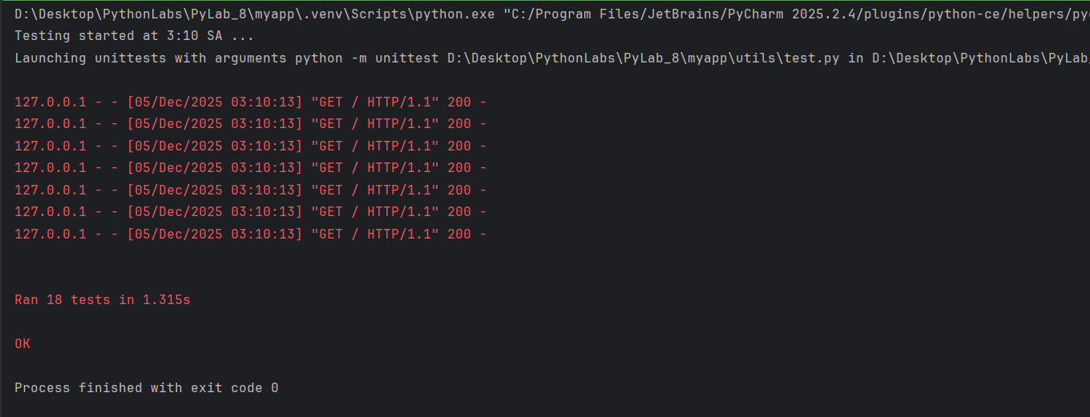

- Выводы:
- Какие проблемы возникли при реализации.
+ Обеспечение, что возвращенное значение и стркутура единая во всего хода решения
+ Знание использования фрейм-ворка, библиотек, методов ит.д.
+ Решение исключений и ошибок.
+ Код пока не оптимируется
- Как удалось применить принципы MVC.
+ Код стал понятным и логичным
+ Легкость разработки и ремонта
+ Работа с объектами
- Что нового узнали о работе с HTTPServer, Jinja2 и API курсов валют.
+ Реализация веб-сайта с их помощью
+ Обработка потоков данных, полученных при получении запросов из клиентов
+ Работа над проектом
+ Аналогичное к do_GET создание do_POST (обработка login, logout)

